No .2 0 2 3 0 6

**中国算力发展指数白皮书**

**(2023** **年)**

中国 信息通 信研究 院 2023年 9月

**版权声明**

**本白皮书版权属于中国信息通信研究院，并受法律保** **护。转载、摘编或利用其它方式使用本白皮书文字或者观** **点的，** **应注明** **“** **来源：** **中国信息通信研究院** **”。违反上述** **声明者，本院将追究其相关法律责任。**



**前** **言**

当前，算力的战略性地位和支撑性作用正成为普遍共识。算力作 为数字经济时代的核心生产力，正在加速数字经济与实体经济深度融 合。全球算力发展应用多元化、供需不平衡的挑战仍在持续，以 AIGC1 为代表的人工智能大模型等新应用、新需求的崛起，推动算力规模快 速增长、计算技术多元创新、产业格局加速重构。

2022 年是“十四五”关键之年，面对复杂严峻的国际形势和经济 下行压力等多重考验和挑战，我国算力发展水平实现稳步提升，整体 呈现以下四方面特征：

算力规模稳步扩张，智能算力保持强劲增长。从基础设施侧看， 我国通用数据中心、智能计算中心持续加快部署，2022 年基础设施算 力规模达到 180 EFlops，位居全球第二，在用数据中心机架规模超过 650 万标准机架，已投运智能计算中心达到 25 个，在建智能计算中心 超 20 个。从计算设备侧看，我国近六年累计出货超过 2091 万台通用服 务器，82 万台AI 服务器，算力总规模达到 302 EFlops，全球占比 33% ， 增速达 50%，其中智能算力保持稳定高速增长，增速达 72%。

算力产业稳健发展，算力创新能力持续增强。依托超大规模市场 优势，我国实现了算力水平和供给能力的大幅提升，形成体系较完整、 规模体量庞大、创新活跃的产业体系。我国以计算机为代表的计算产 业规模达 2.6 万亿元，约占电子信息制造业的 20%，形成覆盖底层软

1AIGC: Artificial Intelligence Generated Content ，生成式人工智能

硬件、整机系统及平台应用的产业生态，涌现一批先进计算技术创新 成果，算法模型、计算芯片、计算软件、系统平台等环节持续取得突破 并深入应用，前沿计算技术研发和产业化不断推进。

发展环境不断完善，行业赋能效益日益显现。我国网络基础设施 建设稳步推进，省际出口带宽持续扩容，5G、移动物联网等覆盖更广 用户，围绕算力枢纽节点的网络设施开始构建，算力协同能力逐渐增 强。大模型的崛起助推数据资源共享，行业模型深度挖掘数据赋能作 用。我国消费和行业应用算力需求增长迅猛，互联网依然是算力需求 最大的行业，在通用算力和智能算力中占比分别为 39%和53%，算力 应用场景向工业制造、城市治理、智能零售、智能调度等领域延伸。

算力拉动经济增长，各地持续加快算力布局。我国算力发展为经 济增长提供智能升级、融合创新的新动力。我国京津冀、长三角、粤 港澳大湾区、成渝双城经济圈等区域算力发展保持领先水平，其中广 东、北京、江苏、浙江、山东、上海仍然位于第一梯队。中西部地区技 术创新、算力应用、产业基础等制约算力发展的条件不断得到改善。

2023 年白皮书在 2022 年的基础上，加强了全球和我国算力发展 的研究，客观评估我国整体、各省份及各城市现阶段的算力发展水平， 进一步给出我国算力二十强市榜单，希望为各地推进算力技术产业、 基础设施建设及算力应用发展提供参考。

白皮书仍有诸多不足，恳请各界批评指正。

**目** **录**

一、全球算力快速发展，算力竞争不断加剧 2

（一）算力规模稳定增长 2

（二）算力产业繁荣发展 4

（三）算力技术创新活跃 7

（四）算力赋能不断深化 9

（五）算力竞争持续加剧 12

二、我国算力稳步增长，算力赋能作用凸显 14

（一）算力规模持续壮大，智能算力保持高速增长 14

（二）供给水平大幅提升，先进计算创新成果涌现 17

（三）发展环境完善优化，网络体系保障数据流动 19

（四）赋能作用深入发挥，数实融合发展潜力广阔 22

（五）算力拉动经济增长，数字经济发展动能强劲 25

三、中国算力发展指数评估 27

（一）指标建立依据 28

（二）指标体系建立 29

（三）我国算力发展评估 31

（四）算力发展指数与经济的关系 41

（五）我国算力二十强市 43

四、基建创新双线并举，全面赋能数字经济高质量发展 45

（一）赋能区域发展，科学布局基础设施 45

（二）突破核心技术，强化算力保障能力 45

（三）加快企业培育，持续完善产业生态 46

（四）加强政策保障，优化算力发展环境 46

（五）激活应用潜力，赋能行业转型升级 47

（六）坚持国际合作，维护产业安全稳定 47

附件一：算力指数测算框架 49

附件二：数据来源 56

**图** **目** **录**

图 1 算力发展研究体系 2

图 2 全球算力规模及增速 3

图 3 先进计算进入智能计算时代 8

图 4 2022 年全球算力规模与 GDP 关系 12

图 5 2022 年全球算力规模分布情况 13

图 6 我国算力规模及增速 17

图 7 我国算力内部结构 17

图 8 我国移动通信基站发展情况 20

图 9 我国 IT 硬件、软件、服务支出规模 21

图 10 我国各行业算力应用分布情况 23

图 11 2017-2022 年移动互联网流量及月 DOU 增长情况 25

图 12 2016-2022 年全球和我国算力规模与 GDP、数字经济规模关系 26

图 13 中国算力发展指数 2.0 28

图 14 2022 年中国部分省份算力发展指数 32

图 15 2022 年中国部分省份算力规模分指数 34

图 16 2022 年中国部分省份基础设施算力规模 35

图 17 2022 年中国部分省份算力产业分指数 37

图 18 2022 年中国部分省份算力技术分指数 38

图 19 2022 年中国部分省份算力环境分指数 39

图 20 2022 年中国部分省份算力应用分指数 40

图 21 算力发展指数与 GDP 关系 42

表 目 录

表 1 中国算力发展指标体系 29

表 2 中国算力二十强市 44

算力是数字经济时代新的生产力，不断为加强数字政府建设、 激活数据要素潜能以及千行百业数字化转型注入新动能，助推经济 社会高质量发展。据我们测算，算力每投入 1 元，将带动 3~4 元的 经济产出。

当前算力发展应用多元化、供需不平衡的挑战仍在持续。一方 面以大模型训练为代表的新兴技术和应用快速崛起、反复迭代，助 推数据量和算力需求爆炸性增长，加快算力从芯片到架构再到系统 的全方位升级。另一方面，算力的提升仍面临多重挑战，以延续摩 尔定律为主的固有升级路线对算力规模提升作用日渐乏力，新技术 新架构的演进和产业化方兴未艾，算力供需之间的差距依然很大， 计算技术亟需在理论架构和软硬件实现层面产生质的飞跃。

在数字经济时代，算力规模是数字化生产力发展水平的重要指标， 是生产力；算力产业是算力发展的基础底座，是竞争力；算力技术是 算力创新发展的源泉，是驱动力；算力环境是算力发展的重要条件， 是辅助力；算力应用反映了算力发展的需求状况，是牵引力。以先进 计算为代表的算力技术和算力产业为算力规模发展提供坚实支撑，算 力环境为算力规模、算力技术和算力产业的发展提供肥沃土壤，算力 应用拉动算力规模和算力产业的增长，驱动算力技术升级，五大要素 相互促进、协同发展。

基于算力的内涵和特点，2023 年白皮书从算力规模、算力产业、 算力技术、算力环境和算力应用五个维度加强了对全球和我国算力发

展的研究，客观评估我国整体、各省份及各城市现阶段的算力发展水 平，进一步给出我国算力二十强市榜单，希望为各地推进算力技术产 业、基础设施建设及算力应用发展提供参考。

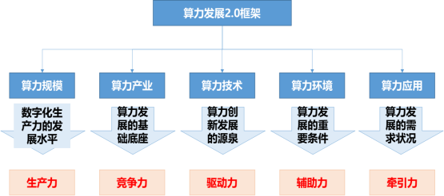

来源：中国信息通信研究院

图 1 算力发展研究体系

一、全球算力快速发展，算力竞争不断加剧

以 AIGC 为代表的人工智能应用、大模型训练等新需求、新业务 的崛起，深刻影响全球经济社会发展变革，推动算力规模快速增长、 计算技术多元创新、产业格局加速重构。算力助推全球数字经济发展 的生产力作用更加凸显，成为各国战略竞争中不可忽视的新焦点。

**（一）算力规模稳定增长**

全球算力规模保持高速稳定增长。在以万物感知、万物互联、万 物智能为特征的数字经济时代背景下，全球数据总量和算力规模继续 呈现高速增长态势。根据 IDC 数据，2022 年全球数据总产量 81 ZB ， 过去五年平均增速超过 25%。经中国信息通信研究院测算，2022 年

全球计算设备算力总规模达到 906 EFlops，增速达到 47%，其中基础 算力规模2（FP323 ）为 440 EFlops，智能算力规模4（换算为 FP32）为 451 EFlops，超算算力规模5（换算为 FP32）为 16 EFlops。预计未来 五年全球算力规模将以超过 50%的速度增长，到 2025 年全球计算设 备算力总规模将超过 3 ZFlops，至 2030 年将超过 20 ZFlops。

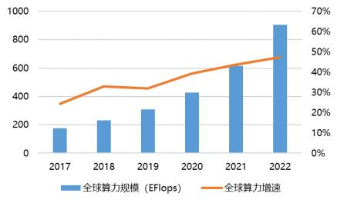

来源：中国信息通信研究院、IDC 、Gartner 、TOP500

图 2 全球算力规模及增速

算力多元化发展持续推进。多样化的智能场景需要多元化的算力， 以 AIGC 为代表的人工智能应用、大模型训练等新应用、新需求快速 崛起都对算力提出更高要求。基础算力方面，在全球数据中心快速发 展的推动下，基础算力规模持续增长，其中云计算、边缘计算等场景

2基础算力规模按照全球近 6 年服务器算力总量估算。全球基础算力=∑近六年（年服务器出货规模*当年服务 器平均算力）。

3FP32 为单精度浮点数，FP16 为半精度浮点数，FP64 为双精度浮点数。

4智能算力规模按照全球近 6 年 AI 服务器算力总量估算。全球智能算力=∑近六年（年 AI 服务器出货规模*当 年 AI 服务器平均算力）。

5超算算力规模主要是基于全球超级计算机 TOP500 数据，并参考超算生产商的相关数据估算。

依然是基础算力的主要应用场景。根据 IDC 数据，2022 年全球云计 算 IaaS 市场规模增长至 1155 亿美元，同比上涨 26.2%。智能算力方 面，近年新推出的大语言模型所使用的数据量和参数规模呈现“指数 级”增长，带来智能算力需求爆炸式增加。以 GPT 大模型为例，GPT- 3 模型参数约为1746 亿个，训练一次需要的总算力约为3640 PF-days， 即以每秒一千万亿次计算，需要运行 3640 天。2023 年推出的 GPT-4 参数数量可能扩大到 1.8 万亿个，是 GPT-3 的 10 倍，训练算力需求 上升到 GPT-3 的 68 倍，在 2.5 万个 A100 上需要训练 90-100 天。现 阶段训练主要依赖以 A100/H100 为代表的高性能GPU 算力。超算算 力方面，十年千倍定律依然在持续，橡树岭国家实验室（ORNL）的 Frontier 仍然是全球TOP500 上唯一的百亿亿次级机器，通过优化GPU 运行效率、提升系统能效比等方式，其运算性能从 2022 年首发时的 1.102 EFlops，提升至 2023 年的 1.194 EFlops，提升幅度达到 8.4%。 随着人工智能技术产业的发展，基础算力、智能算力、超算算力相互 融合渗透，云计算中心和超算中心加速部署 GPU 等智算单元，以满 足越来越复杂多样的算力需求。

**（二）算力产业繁荣发展**

全球数字经济持续提速，服务器市场保持增长。整机方面，根据 IDC 数据，2022 全球服务器市场出货量和销售额分别为 1516 万台和 1215.8 亿美元，同比增长 12%和 22.5%。戴尔在全球服务器市场上位 居榜首，市场份额达到 16.0% ，HPE/新华三、浪潮、联想和 IBM 分

列二到五位，市场份额分别为 11.1% 、8.3% 、6.4%和 5.0%。芯片方 面，服务器芯片市场仍被 X86 架构所主导但出现松动，ARM 市场份 额已达 8%，较 2021 年增加 6 个百分点。英特尔在服务器用 CPU 领 域的主导地位受到削弱，AMD 市场份额持续提升。根据 Counterpoint 数据，英特尔、AMD 市场份额分别为 71%、20%。英伟达、亚马逊、 华为、阿里等国内外巨头推出的自研 ARM 服务器 CPU 得到更大规 模应用，预计未来 ARM 服务器市场份额将进一步提升，成为通用算 力的重要补充力量。通用服务器受 AI 需求暴涨、全球整机支出向 AI 倾斜影响，通用服务器市场被进一步压缩，2023 年上半年通用服务器 市场和 CPU 市场规模均出现下滑，其中二季度 CPU 市场同比下滑 13.4%，预期 2023 年通用算力增速将放缓。

训练数据规模和模型复杂度暴增，推动 AI 服务器需求急速增长。 整机方面，据 IDC 数据，2022 年全球 AI 服务器市场规模达 183 亿美 元，同比增长 17.3%，与全球 AI 整体市场（含硬件、软件及服务）增 长率持平，依然是 AI 整体市场增长的重要组成部分。在 2022 年上半 年全球 AI 服务器市场中，浪潮、戴尔、HPE 分别以 20.2% 、13.8%、 9.8%的市占率位列前三，三家厂商总市场份额占比达 43.8%，联想和 华为位列第四和第五，市场份额分别为 6.1%和 4.8%。芯片方面，根 据 Precedence Research 数据，2022 年全球 AI 芯片市场规模为 168.6 亿美元，其中英伟达占比超过 80%；全球 AI 服务器加速芯片市场主 要被英伟达占据，市场份额超过 95%。传统芯片巨头积极应对大模型

训练爆发机遇，持续加速完善 AI 芯片产品体系，抢占多样性算力生 态主导权。英特尔发布第四代至强处理器 SapphireRapids，全面对人 工智能算力进行加速；AMD 发布面向 AI 推理和训练芯片 MI300A； 英伟达推出加载 Transformer 引擎芯片 H100。预期 2023 年全球 AI 算 力规模将保持高速增长。2023 年上半年，在全球半导体市场低迷的背 景下，以 GPU 为代表的AI 芯片和 AI 服务器实现逆市增长，其中英 伟达二季度营收同比增长 101%，实现翻番。据 Gartner 预测，2023 年 全球 AI 芯片市场将同比增长 20.9%；据 TrendForce 预测，2023 年 AI 服务器出货量将同比增长 38.4%。

E 级超算加速落地，超算厂商持续推出E 级解决方案。整机方面， 超算设备厂商纷纷加强产业整合和布局，在 TOP500 的榜单上，联想 是目前最大的超级计算机制造商，共有 170 台6，全球占比 34%；HPE 有 100 台入围，占比 20%，排名第二；浪潮、Atos、戴尔以 43 台、 43 台、24 台分列三到五位，占比 8.6% 、8.6%、4.8%。英特尔与美国 阿贡国家实验室合作完成超级计算机 Aurora 安装，其可提供2 EFlops 的 FP64 算力，将成为全球首台每秒计算 200 亿亿次的超级计算机。 英伟达发布超级计算机 DGX GH200，其算力规模达到 1 EFlops，支 持万亿参数 AI 大模型训练。芯片方面，CPU 仍以英特尔和 AMD 为 主，TOP500 榜单上使用英特尔 CPU 的超算高达 360 台， 占比 72%， 121 台使用 AMD 处理器，同比增加 28 台。此外异构计算芯片在超级

6其中一台为与 IBM 合建，一台为与富士通合建

计算机中应用越来越多，TOP500 榜单上共有 185 台超级计算机使用 了加速器/协同处理器技术，同比增加 17 台。其中 168 台使用了英伟 达芯片，11 台采用 AMD 芯片。

**（三）算力技术创新活跃**

多技术协同升级推动先进计算持续发展。一方面，计算技术加速 演进，异构计算成为智能计算周期高算力主流架构。在摩尔定律演进 放缓、颠覆技术尚未成熟的背景下，以 AI 大模型为代表的多元应用 创新驱动计算加速进入智能计算新周期，进一步带动计算产业格局的 重构重塑。智能计算时代，搭载各类计算加速芯片的 AI 服务器、车 载计算平台等将成为算力的主要来源。另一方面，先进计算体系化创 新活跃，创新模式和重点发生转换，呈现出软硬融合、系统架构创新 的特征。技术创新持续覆盖基础工艺、硬件、软件、整机不同层次， 包括 4nm 及 3nm 工艺升级，互联持续高速化、跨平台化演进，软硬 耦合加速智能计算进入 E 级时代。长期看，随着量子计算、光计算、 类脑计算等前沿计算技术创新步伐的不断加快，2035 年后先进计算 将逐步开启非经典计算规模化落地应用的发展阶段。

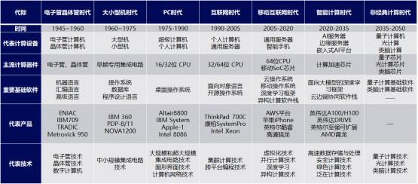

来源：中国信息通信研究院

图 3 先进计算进入智能计算时代

人工智能计算芯片持续快速发展。一方面，以 GPU 代表的通用 加速芯片更新架构工艺持续升级性能，同时专用加速芯片仍在不断发 展。大模型训练助推人工智能芯片向更深更广的应用领域落地，全场 景芯片解决方案不断升级迭代，英伟达通过升级 Tensor Core、引入 Transformer 引擎等架构创新方法，更新迭代 CUDA 并行计算架构软 件算子库，实现对多种应用领域良好的支持；谷歌升级针对张量运算 定制开发的专用加速芯片 TPU v5e，单位价格具备 v4 加速芯片 2 倍 的训练性能和 2.5 倍的推理性能，将成为支持 LaMDA、MUM、PaLM 等大规模语言模型的全新主力产品。另一方面，芯粒（Chiplet）和高 带宽内存（HBM）技术助力智能算力破局跨越发展。芯粒可以实现不 同工艺制程、不同类型芯片间立体集成，实现更大芯片面积、更大存 储容量和更快互连速度。英伟达发布的 GH200 超级芯片，将 72 核的 Grace CPU 、H100 GPU 、96GB 的 HBM3 和 512 GB 的 LPDDR5X 集

成，拥有高达 2000 亿个晶体管。HBM 已成为高算力芯片不可或缺的 关键组成部分，SK 海力士通过 TSV 硅穿孔技术堆叠了多达 12 颗 DRAM 芯片，实现带宽达 819 GB/s 的 HBM3 量产，成为英伟达高性 能 GPU H100 主要供应商。

前沿计算产业化螺旋式推进。存算一体、量子计算、光计算等前 沿颠覆计算技术创新活跃，逐渐在部分领域展现出算力优越性，部分 技术路线产业化进程加快。存算一体不仅能满足边缘侧低功耗需求， 还具备大算力潜力，可应用于无人车边缘端以及云端推理和培训等场 景。量子计算基础技术持续演进，谷歌将 53 个量子比特的超导量子 计算系统扩展至 72 个量子比特，并且成功验证了量子纠错方案的可 行性。量子计算在金融领域已取得初步商业化应用，在反欺诈、反洗 钱等金融风控领域的场景具备比经典计算更快的计算速度和更高的 客户画像精度。光计算方面，目前适用于人工智能等对计算精度要求 不高场景的模拟光计算是主要技术路线，但包括量子、类脑等非经典 计算路线也均在探索与人工智能的结合，光计算并不具备显著技术优 势，部分光计算企业转向激光光源、光子网络等基础技术的研究，以 寻求新应用领域的开拓。

**（四）算力赋能不断深化**

算力不仅是电子信息制造业、软件和信息技术服务业、互联网行 业、通信行业等信息技术产业快速发展的动力来源，也不断推进制造、 交通、教育、媒体等传统产业数字化转型升级、带动产业产值增长、

促进生产效率提升，并在商业模式创新、用户体验优化等方面发挥巨 大作用。

算力成为数字产业化发展的发动机。算力作为数字经济核心产业 的重要底座支撑，算力供给体系和算力基础设施的建设带动上下游产 业链迅速发展。集成电路方面，据 WSTS7 统计，2022 年全球计算相 关集成电路销售额为 1766 亿美元，同比增长 14%。服务器方面，2022 年数据中心基础设施投资额稳定上涨，全球服务器市场销售额达 1215.8 亿美元，同比增长 22.5%，单台服务器价值上升 9%。云计算 方面，在算力上云、企业上云以及行业数字化转型的带动下，云原生 技术加速发展，并与人工智能技术深度融合带动更广领域的应用前景。 据 Garner 统计，2022 年全球云计算市场规模达 4910 亿美元，同比增 长 20%，近两年平均增速 24%，持续保持高速增长态势。

算力成为产业数字化转型的催化剂。算力的持续投入和算法模型、 软件应用的快速演进为产业的数字化转型提供了强劲动力，算力正以 一种新的生产力形式，直接改变生产方式本身。算力正加速向政务、 工业、交通、医疗等各行业各领域渗透。在算力的加持下，工业数据 的价值得以加速释放，智能引擎可以更好地优化生产资源、重构生产 流程，提高制造业生产力。随着算力的提升，“车路协同”“车网互联” 的智能网联汽车正加快发展，“安全、畅通、低碳、高效”的交通网络 正在加速构建。算力对生产方式的改变已走进办公领域，微软率先发

7 WSTS ，World Semiconductor Trade Statistics ，世界半导体贸易统计

布 Microsoft 365 Copilot，作为一款基于 GPT-4 和 Microsoft Graph 的 AI 办公助手，能够重复工作流程自动化，为用户提供了一种全新工作 方式，提升工作效率，解锁生产力。

算力成为全球经济增长的助推器。在数字经济时代，算力已成为 继热力、电力之后新的生产力，能有效带动 GDP 增长，尽管全球 GDP 增长普遍放缓，但数字经济依然保持强劲增长势头。2022 年全球算力 规模增长 47%，名义 GDP 增长3.8%，主要国家数字经济规模同比增 长 7.6%，比 GDP 增速高 3.8 个百分点。全球各国算力规模与经济发 展水平密切相关，经济发展水平越高，算力规模越大。2022 年算力规 模前 20 的国家中有 17 个是全球排名前 20 的经济体，并且前五名排 名一致，美国和中国依然分列前两位，同处于领跑者位置。与 2021 年 相比，意大利、澳大利亚、巴西等国算力排名有所提升，世界第四快 超级计算机“莱昂纳多”2022 年 11 月 24 日于意大利博洛尼亚正式 上线，算力达到 250 PFlops。

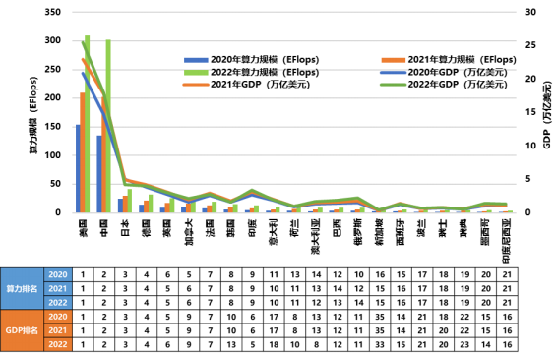

来源：中国信息通信研究院、IDC 、Gartner、世界银行

图 4 2022 年全球算力规模与GDP 关系

**（五）算力竞争持续加剧**

全球主要国家和地区持续加码推进算力发展。算力成为各国抢占 发展主导权的重要手段，全球主要国家和地区纷纷加快战略布局进程。 美国高度重视传统算力和新兴技术发展，通过国家投资和激励计划， 持续巩固美国在半导体和前沿计算领域的全球领导地位。2022 年 8 月，拜登正式签署《芯片与科学法案》， 旨在巩固美国在半导体领域 的地位，并强化算力基础设施应用和协同创新；2023 年《国家量子计 划》增加对量子计算机科学和软件工程的研发投资，包括量子算法、 应用程序、软件以及软件开发工具。日本从国家层面制定数据中心和 量子计算技术发展战略。2023 年日本《半导体、数字产业战略》提出

了“提高数据中心算力水平”、“战略性发展量子计算机”、“围绕云计 算、量子经典混合计算、量子 AI 融合技术等推动下一代计算机发展 环境建设”等多项发展建议。欧盟不断加大前沿计算技术研发和算力 发展的投入力度。2022 年 7 月推出《欧洲创新议程》，支持量子计算 打造影响力；《2023-2024 年数字欧洲工作计划》提出投入 1.13 亿欧 元提升数据与计算能力。

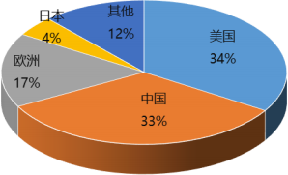

来源：中国信息通信研究院、IDC 、Gartner 、TOP500

图 5 2022 年全球算力规模分布情况

全球算力竞争加剧，全球化面临挑战。算力规模方面，经中国信 息通信研究院测算，美国、中国、欧洲、日本在全球算力规模中的份 额分别为 34% 、33% 、17%和 4%，美国、中国占比与 2021 年持平， 其中全球基础算力竞争以美国和中国为第一梯队，美国在全球基础算 力排名第一，其份额达 35%，中国以 27%份额排名第二，较 2021 年 上升 1 个百分点；智能算力方面，中国、美国处于领先，按照近 6 年 AI 服务器算力总量估算，中国和美国算力全球占比分别为39%和31%； 美国、中国、日本在超级计算综合性能指标方面优势明显，总算力份

额分别为 47% 、25% 、13%。全球化方面，随着世纪疫情、地缘冲突 等“黑天鹅”事件频出，全球化形势发生重大变化，世界各国均开始 重视本土供应链稳定与安全，驱动全球产业链供应链格局体系发生重 大变革。美西方发达国家均发布相关国家战略和政策，加大对本土产 业链供应链培育和保护力度，限制关键材料、计算芯片、设计软件、 制造设备出口，以维持在关键原材料、计算芯片设计、半导体制造设 备等方面的领先优势，给算力技术创新及产业生态带来新挑战。

二、我国算力稳步增长，算力赋能作用凸显

2022 年是“十四五”关键之年，我国在国内外多重超预期因素的 冲击下，发挥超大规模市场优势，依然实现了算力规模和供给水平的 稳步提升，发展环境持续优化，行业赋能效益日益显现，助推数字经 济蓬勃发展。

与《中国综合算力指数(2023 年)》围绕算力、存力、运力、环境 等算力基础设施维度不同，本白皮书从算力规模、算力产业、算力技 术、算力环境和算力应用等维度分析我国的算力发展水平，其中算力 规模从基础设施侧和计算设备侧两个维度综合评估，更加客观、具象 地描绘算力发展规模情况。

**（一）算力规模持续壮大，智能算力保持高速增长**

从基础设施侧看，数据中心、智能计算中心、超算中心加快部署。 随着全国一体化算力网络国家枢纽节点的部署和“东数西算”工程的 推进，我国算力基础设施建设和应用保持快速发展，根据工信部数据，

我国基础设施算力规模达到 180 EFlops，位居全球第二。一是数据中 心规模大幅提升。据《数字中国发展报告(2022 年)》数据，截至 2022 年底，我国在用数据中心机架总规模超过 650 万标准机架，近 5 年年 均增速超过 30%，平均上架率达 58%，在用数据中心服务器规模超 2000 万台，存储容量超过 1000 EB（ 1EB=1024PB）。电能使用效率 （PUE）持续下降，行业内先进绿色数据中心 PUE 已降低到 1.1 左 右，最低已达到 1.05 以下，达到世界先进水平。二是智能计算中心加 快布局。根据中国信通院统计，截至 2023 年 6 月，全国已投运的人 工智能计算中心达 25 个，在建设的人工智能计算中心超 20 个。地方 依托智能计算中心，一方面为当地科研院所和企事业单位提供普惠算 力，支撑当地科研创新和人才培养，另一方面结合本地智能产业发展 需求，培育人工智能产业生态，推进人工智能应用创新。如西安未来 人工智能计算中心已为 153 家科研机构和企业、高校提供公共算力服 务，累计培养人工智能产业人才超过 1000 人次；天津人工智能计算 中心于 2023 年 3 月正式上线，将孵化高水平具备核心竞争力的科研 成果，打造天津“智港”人工智能示范应用。三是超算商业化进程不 断提速。我国超算进入到以应用需求为导向的发展阶段，2022 年我国 HPC TOP100 榜单前十名中有 6 台是由服务器供应商研制、部署在网 络公司、提供商业化算力服务的超级计算机。随着互联网公司加大对 超算的部署力度，我国超算主体逐渐由政府主导转向商业主导，应用 从过去主要集中于科学计算、政府、能源、电力、气象等领域转向云

计算、机器学习、人工智能、大数据分析以及短视频等。新兴互联网 应用领域对于大规模计算的需求急剧上升，超算与互联网技术的融合 不断加速。

从设备供给侧看，我国算力规模持续增长。经中国信息通信研究 院测算，2022 年我国计算设备算力总规模达到302 EFlops，全球占比 约为 33%，连续两年增速超过 50%，高于全球增速。基础算力稳定增 长，基础算力规模8 为 120 EFlops ，增速为 26%，在我国算力占比为 40%，其中 2022 年通用服务器出货量达到 384.6 万台，同比增长 3% ， 六年累计出货量达到 2091 万台。智能算力增长迅速，智能算力规模9 达到 178.5 EFlops ，增速为 72%，在我国算力占比达 59%，成为算力 快速增长的驱动力，其中 2022 年 AI 服务器出货量达到 28 万台，同 比增长 23%，六年累计出货量超过 82 万台。根据预测，到 2026 年智 能算力规模将进入每秒十万亿亿次浮点计算（ZFlops）级别。超算算 力持续提升，超算算力规模10 为 3.9 EFlops，连续两年增速超过 30% ， 其中 2022 中国高性能计算机 TOP100 排在第一名的性能是上年的 1.66 倍，算力达到了 208.26 PFlops ，联想、浪潮、曙光以 42 台、26 台、10 台超算位列国内前三。

8基础算力规模按照我国近 6 年服务器算力总量估算。我国基础算力=∑近六年（年服务器出货规模*当年服务 器平均算力）。

9智能算力规模按照我国近 6 年 AI 服务器算力总量估算。我国智能算力=∑近六年（年 AI 服务器出货规模*当 年 AI 服务器平均算力）。

10超算算力规模主要是基于全球超级计算机 TOP500、中国高性能计算机性能 TOP100 数据，并参考超算生 产商的相关数据。

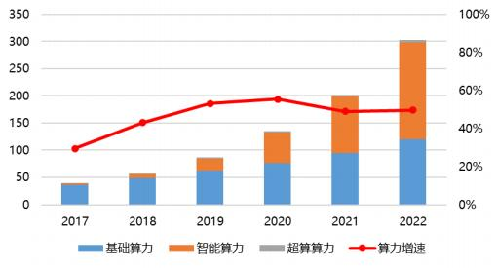

来源：中国信息通信研究院、IDC 、Gartner 、TOP500 、HPC TOP100

图 6 我国算力规模及增速

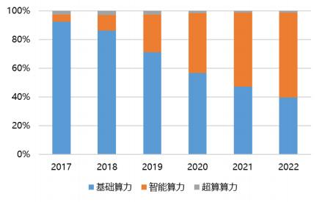

来源：中国信息通信研究院

图 7 我国算力内部结构

**（二）供给水平大幅提升，先进计算创新成果涌现**

算力产业加速壮大升级。经过多年发展，我国已形成体系较完整、 规模体量庞大、创新活跃的计算产业，在全球产业分工体系中的重要 性日益提升。当前，我国计算产业规模约占电子信息制造业的 20%以

上，2022 年我国以计算机为代表的计算产业规模达 2.6 万亿元，计算 技术国内有效发明专利数量位列各行业分类第一，产业高质量发展新 格局正加快构建。一是整机市场份额不断攀升。通用计算领域，根据 IDC 数据显示，浪潮、新华三、华为、中兴、宁畅排名我国服务器市 场前五名，国产品牌市场份额合计接近 81%。智能计算领域，浪潮、 新华三、宁畅排名我国人工智能服务器市场前三名，国产品牌市场份 额达 79% ，2022 年 MLPerf 基准评测中浪潮AI 服务器获超半数赛道 的冠军。高性能计算领域，我国超算系统占有量与制造商总装机量均 保持全球领先。二是产业生态不断完善。国产芯片已初具规模，X86 、 ARM、自主架构 CPU 持续深化规模应用，百度、寒武纪等 AI 芯片加 速迭代优化。国产操作系统逐步向金融、电信、医疗等行业应用渗透， 鲲鹏生态、PKS 体系等计算产业生态日渐完善，覆盖底层软硬件、整 机系统及应用等关键环节。

算力创新能力不断提升。2022 年我国计算机领域发明申请近两 万件，先进计算领域涌现出一批创新成果。一是基础软硬件持续突破。 科技公司加速 GPU 芯片、AI 芯片自研，壁仞科技推出 BR100 系列 GPU，单芯片峰值算力达到 PFlops 级别；天数智芯、沐曦、瀚博发布 AI 推理芯片，支持 INT8、FP16 等多精度计算能力和视频编解码等功 能；我国首个开源桌面操作系统“开放麒麟 1.0”正式发布，标志着 我国拥有了操作系统组件自主选型、操作系统独立构建的能力。二是 新兴计算平台系统加速布局。百度推出由 AI 计算、AI 存储、AI 容器

三部分组成的百舸 AI 异构计算平台，具有高性能、高弹性、高速互 联等能力。燧原科技发布针对人工智能算力应用场景的云燧智算机， 集成 AI 加速硬件、管理平台及配套应用软件与服务，支持大规模并 行训练和推理计算。三是前沿计算技术在实验和产业多维度突破。南 方科技大学联合福州大学、清华大学研究团队在量子纠错实现突破， 通过实时重复的量子纠错过程，延长了量子信息的存储时间，相关结 果优于无纠错编码逻辑量子比特。本源量子发布量子计算化学编程软 件包 pyChemiQ，可以帮助生物化学领域的研究人员通过量子计算的 方式更快速地解决化学问题。我国推进“量子+经典”算力基础设施 建设，国内首个量子人工智能计算中心太湖量子智算中心揭牌。

**（三）发展环境完善优化，** **网络体系保障数据流动**

网络设施建设持续提升算力协同能力。2023 年中共中央、国务院 印发《数字中国建设整体布局规划》，强调“促进东西部算力高效互 补和协同联动”。在国家政策引导下，围绕算力枢纽节点的网络设施 开始构建，中国移动、中国电信、中国联通纷纷加快了 400G 全光网 络建设，连接东数西算枢纽节点。算力协同能力逐渐增强，据统计， 目前全国已发布或建设 10 余个算力调度平台，主要由基础电信运营 商、算力枢纽节点城市政府、企业及行业机构等主导建设。网络基础 设施能力持续完善，截至 2022 年底，国内各省份平均互联网省际出 口带宽达到 51 Tbps，年增速超 21%；已有 110 个城市建成千兆城市， 5G 基站数量达 231.2 万个，实现市市通千兆，县县通 5G，村村通宽

带；移动物联网终端用户数达到 18.45 亿，我国成为全球主要经济体 中首个实现“物超人”的国家。

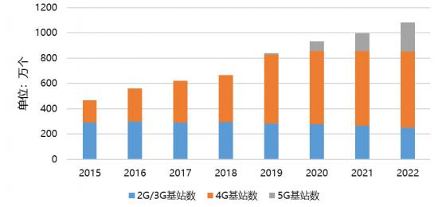

来源：工业和信息化部

图 8 我国移动通信基站发展情况

算力投资出现小幅波动，预计仍将重回稳定增长态势。IDC 数据 显示，2022 年我国IT 支出规模保持 2.3 万亿元，同比下降 0.2%。主 要原因是受到疫情冲击，供给侧企业的研发和生产受到一定程度的影 响，造成技术升级减速，供应链紧张，项目实施周期拉长，整体上影 响了 IT 支出。但是，当前人工智能、云计算、大数据等新一代信息 技术仍处在与经济社会各领域加速渗透融合的阶段，产业数字化转型 进程持续推进，工业企业“智改数转”加速落地，算力投资的核心驱 动力并未减弱。以大模型技术为代表的新兴技术更进一步抬高了人工 智能研发与应用中对算力的需求，成为推动算力投资的新引擎，将进 一步延续甚至增强 IT 投资增长趋势。

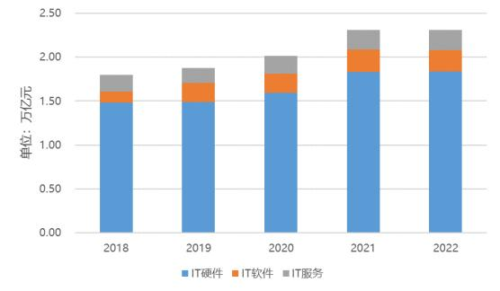

来源：中国信息通信研究院、IDC

图 9 我国 IT 硬件、软件、服务支出规模

加快建设的数据资源体系为算力发展提供源源动力。数据是数字 经济时代新生产资料，是人工智能技术发展的养分，是拉动算力发展 与应用的助推剂。我国数据资源供给能力不断提升，根据《数字中国 发展报告（2022 年）》数据，2022 年我国数据产量已增长至 8.1ZB， 同比增长 22.7%，全球占比达 10.5%，位居世界第二。截至 2022 年 底，我国数据存储量达 724.5 EB，同比增长 21.1%，全球占比达 14.4%。 数据资源流通体系不断完善，全国一体化政务数据共享枢纽发布各类 数据资源 1.5 万类，累计支撑共享调用超过 5000 亿次。我国已有 208 个省级和城市的地方政府上线政府数据开放平台。截至 2022 年底， 全国已成立 48 家数据交易机构，较 2021 年新增 6 家，北京、上海、 深圳等地加速探索数据交易与开发利用模式。

**（四）赋能作用深入发挥，数实融合发展潜力广阔**

随着我国算力规模的持续扩大，互联网、大数据、人工智能等与 实体经济深度融合，算力应用的新业态、新模式正加速涌现，一方面 算力正加速向政务、工业、交通、医疗等各行业各领域渗透，成为传 统产业智能化改造和数字化转型的重要支点。另一方面，围绕“大算 力+大数据+大模型”，智能算力成为全球数字化转型升级的重要竞争 力。

算力带动行业数字化转型和智慧城市建设加速深化。从应用领域 看，我国算力应用已加速从互联网、电子政务等传统领域，向服务、 电信、金融、制造、教育等行业拓展。在通用算力领域，互联网行业 仍是算力需求最大的行业，占通用算力 39%的份额；电信行业加强算 力基础设施投入力度，算力份额首次超过政府行业，位列第二。政府、 服务、金融、制造、教育、运输等行业分列三到八位。在智能算力领 域，互联网行业对数据处理和模型训练的需求不断提升，是智能算力 需求最大的行业，占智能算力 53%的份额；服务行业快速从传统模式 向新兴智慧模式发展，算力份额占比位列第二；政府、电信、制造、 教育、金融、运输等行业分列第三到八位。从支撑能力看，算力应用 场景向工业制造、城市治理、智能零售、智能调度等领域延伸，激发 了数据要素驱动的创新活力。“工业大脑”和“城市大脑”建设初具规 模。“工业大脑”将工业企业的各种数据进行布局和融合，在上层构 建工业数据中台，用智能的算法将数据的价值挖掘出来，实现数据采

集监控、工业现场管控、设备智能控制等功能，快速提升工业制造水 平。“城市大脑”通过对城市全域运行数据进行实时汇聚、监测、治理 和分析，全面感知城市生命体征，辅助宏观决策指挥，预测预警重大 事件，配置优化公共资源，保障城市安全有序运行，支撑政府、社会、 经济数字化转型。以中文大模型为代表的办公生产力应用加速推进， 2023 年 3 月百度发布文心一言，4 月华为发布盘古大模型，阿里发布 通义千问大模型，商汤科技公布日日新大模型体系，5 月科大讯飞发 布星火大模型，多家上市公司亦开始布局，助力 AI 大模型产业化。

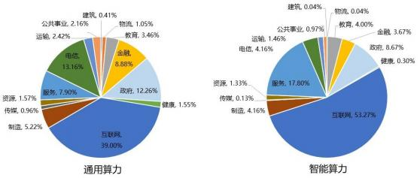

来源：中国信息通信研究院、IDC

图 10 我国各行业算力应用分布情况

算力助推信息消费与智能终端持续升级。一是移动数据流量消费 规模继续扩大，用户数量快速增长。随着 5G 和物联网的规模建设及 人工智能的应用普及，算力加速由云端向边侧、端侧的扩散，边端计 算能力持续增长，推动高清内容、视频制播、AR 导航、云游戏、智 能家居等新兴应用的推广，进而促进移动数据流量的规模扩大和用户

数量增长。2022 年我国移动互联网流量实现快速增长，接入流量达 2618 亿 GB，比上年增长 18.1%，移动互联网月户均流量（DOU）持 续提升，全年 DOU 达 15.2 GB/户 · 月，比上年增长 13.8%；11 月当 月 DOU 达 16.58 GB/户，创历史新高。2022 年我国移动电话用户总 数 16.83 亿户，全年净增 4062 万户，普及率为 119.2 部/百人，比上年 末提高 2.9 部/百人。其中，5G 移动电话用户达到 5.61 亿户， 占移动 电话用户的 33.3%，比上年末提高 11.7 个百分点。蜂窝物联网用户规 模持续扩大，三家基础电信企业发展蜂窝物联网用户 18.45 亿户，全 年净增 4.47 亿户。二是智能终端算力提升成为新的增长需求。手机、 电脑等终端生成并存储了海量数据，终端侧私有数据和推理计算是终 端应用能力的重要方向，可直接运行在手机和电脑等智能终端上的私 有化 AI 模型成为“大模型时代”的新需求，对终端的智能算力水平 提出了更高的要求，推动终端产品计算方式的迭代升级。手机终端智 能算力渗透率持续快速增长，华为、小米等手机厂商相继入局大模型， 华为直接将大模型能力嵌入手机系统层面，HarmonyOS 4 系统将得到 盘古大模型的加持；小米已经成功在手机本地跑通 13 亿参数 AI 大模 型。

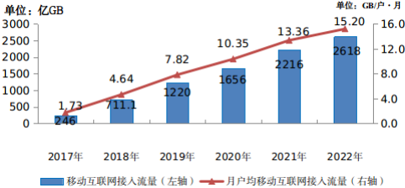

来源：工业和信息化部

图 11 2017-2022 年移动互联网流量及月DOU 增长情况

**（五）算力拉动经济增长，数字经济发展动能强劲**

算力推动我国数字经济蓬勃发展。数字经济时代的关键资源是 数据、算力和算法，其中数据是新生产资料，算力是新生产力，算 法是新生产关系，构成数字经济时代最基本的生产基石。全方位促 进我国产业数字化和数字产业化，打造面向未来的数字经济高地，

亟需海量大数据、高性能算力、高效能算法以及算网融合的强劲支 撑。数字产业化方面，我国进入核心技术突破的关键时期。据《中 国数字经济发展研究报告（2023 年）》数据， 2022 年，我国数字产 业化增加值规模为 9.2 万亿元，同比名义增长 10.3%，占数字经济比 重为 18.3%，占 GDP 比重为 7.6%。算力作为数字经济核心产业的重 要底座支撑，对上游软硬件产业的拉动作用日渐凸显，2022 年全国 电子信息制造业实现营业收入 15.4 万亿元，同比增长 5.5%。软件业 收入跃上十万亿元台阶，达 10.81 万亿元，同比增长 11.2%，保持较

快增长。产业数字化方面，产业数字化规模达到 41 万亿元，同比名 义增长 10.3%，占数字经济比重为 81.7%，占 GDP 比重为 33.9%。

依托算力总量的持续增长和算力类型的不断丰富，以制造业为代表 的重点行业加快数字化转型步伐，对数字经济的增长起到了关键作 用，我国已培育全国具有影响力的工业互联网平台超过 240 家，其 中跨行业领域平台达到 28 个，加速数据互通、资源协同。

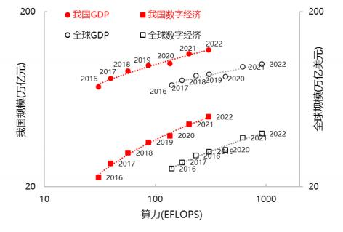

来源：中国信息通信研究院

图 12 2016-2022 年全球和我国算力规模与GDP、数字经济规模关系

算力发展为拉动我国 GDP 增长做出突出贡献。一方面，算力规 模与经济发展水平呈现出显著的正相关关系，算力已成为数字经济时 代的发动机。统计数据显示，2022 年，我国算力规模增长50%，数字 经济增长 10.3%，GDP 名义增长5.3%。与全球相比，我国算力对 GDP 增长的贡献突出，在 2016—2022 年期间，我国算力规模平均每年增

长 46%，数字经济增长 14.2% ，GDP 增长 8.4%；全球算力规模平均 每年增长 36%，数字经济规模增长 8%，GDP 增长 4.7%。另一方面， 算力带动产业结构、基础设施、技术创新、人才建设等各项拉动经济 发展的因素共同迭代升级，促进数字技术与实体经济深度融合，形成 新的经济增长点。“东数西算”工程初见成效，8 个国家算力枢纽节点 建设方案均进入深化实施阶段，起步区新开工数据中心项目达到 60 余个，算力集聚效应初步显现，全国一体化的算力网络体系正在逐步 建立，将推动我国计算产业生态发展，形成数字经济新优势。

三、中国算力发展指数评估

2022 年，我国加快算力规划落地实施，算力基础设施发展成效显 著，布局不断优化、能力稳定提升、赋能价值逐步显现，为完成“十 四五”规划工作目标打下坚实基础。我国继出台一系列与算力相关的 “十四五”规划之后，在 2023 年发布的《数字中国建设整体布局规 划》中再次强调系统优化算力基础设施布局，促进东西部算力高效互 补和协同联动，引导通用数据中心、超算中心、智能计算中心、边缘 数据中心等合理梯次布局，进一步明确了算力在我国数字经济建设过 程中的核心地位。

在需求与政策的双重驱动下，全国各地持续推进算力技术产业、 基础设施建设及算力应用的发展。为全面梳理、客观评价我国算力发 展状况，对我国算力拥有更为科学、具象的认识，结合算力发展特点 和重点影响因素，我院基于中国算力发展指数，全面客观评价我国各

省份及各城市算力发展水平，为全国、各省份及各城市算力发展政策 制定提供有力支撑。

基于算力发展研究体系，白皮书沿用中国算力发展指数 2.0 评价 体系，从算力规模、算力产业、算力技术、算力环境和算力应用五个 维度衡量我国的算力发展水平。中国算力发展指数 2.0 如图 13 所示。

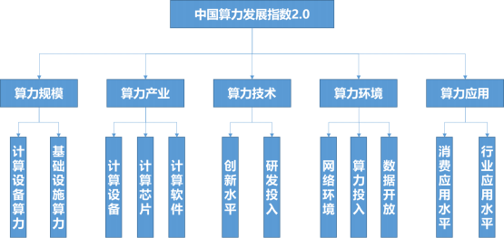

来源：中国信息通信研究院

图 13 中国算力发展指数 2.0

**（** **一）指标建立依据**

基于对全球和我国算力发展情况的分析，并综合 IDC11、罗兰贝 格12、华为、浪潮等国内外机构和企业对算力测度及相关指标体系的 研究，在充分征求专家意见的基础上，白皮书从算力规模、算力产业、 算力技术、算力环境和算力应用五个维度选取相关指标建立中国算力

11IDC 、浪潮和清华大学联合发布的《2022-2023 全球计算力指数评估报告》，主要围绕计算能力、计算效 率、应用水平和基础设施支持四类指标进行评估。

12罗兰贝格与华为联合发布的《泛在算力：智能社会的基石》给出了全球算力衡量指标体系，主要基于 云、边、端对全球各国整体算力进行估算。

发展指数 2.0，全面客观评价我国算力发展状况，分析各地现阶段的 算力发展水平。算力规模主要基于计算设备算力和基础设施算力两个 方面来衡量。算力产业主要基于计算设备、计算芯片、计算软件三个 方面来衡量。算力技术主要基于算力创新水平和研发投入来衡量。算 力环境主要基于网络环境、算力投入、数据开放来衡量。算力应用主 要基于消费应用水平和行业应用水平来衡量。 中国算力发展指数 2.0 指标选择时遵循科学性、代表性、独立性的原则，结合算力发展特点 和重点影响因素，并综合考虑到数据的可获取性和可比较性。

**（二）指标体系建立**

在评价工作开展过程中，按照科学的研究与分析方法，对各项指 标进行权重确定、赋值和计算打分阶段，得到我国算力发展综合指数。 综合指数的形成过程，可分为四个阶段：

1.形成指数体系：根据上述建立指标体系的依据，征求专家的意 见，对我国算力发展评价现状进行梳理，结合算力发展特点和重点影 响因素，从算力规模、算力产业、算力技术、算力环境、算力应用五 个维度搭建算力发展指数体系，指标涉及算力规模、算力产业等 5 个 一级指标，计算设备算力、基础设施算力等 12 个二级指标，基础算 力规模、智能算力规模等 16 个三级指标。

表 1 中国算力发展指标体系

|  |  |  |  |
| --- | --- | --- | --- |
| 一级指标 | 二级指标 | 三级指标 | 单位 |
| 算力规模 | 计算设备算力 | 基础算力（服务器算力）规模 | EFlops |

|  |  |  |  |
| --- | --- | --- | --- |
| 一级指标 | 二级指标 | 三级指标 | 单位 |
|  |  | 智能算力（AI 服务器算力）规模 | EFlops |
| 超算算力（超级计算机算力）规模 | EFlops |
| 基础设施算力 | 数据中心、智能计算中心算力规模 | EFlops |
| 算力产业 | 计算设备 | 计算设备产量 | 万台 |
| 计算芯片 | 集成电路产量 | 万块 |
| 计算软件 | 软件业务收入 | 亿元 |
| 算力技术 | 创新水平 | 计算发明专利申请数 | 件 |
| 计算发明专利授权数 | 件 |
| 研发投入 | 计算机制造业 R&D 经费 | 亿元 |
| 算力环境 | 网络环境 | 互联网省际出口带宽 | Tbps |
| 5G 覆盖率 | % |
| 算力投入 | IT 支出规模 | 亿元 |
| 数据开放 | 数据开放数林指数 | / |
| 算力应用 | 消费应用水平 | 移动互联网月均流量 | EB |
| 行业应用水平 | 产业数字化规模 | 亿元 |

来源：中国信息通信研究院

2.确定指标权重：针对形成评价体系的一级、二级、三级指标， 通过基于专家打分法的层次分析法（AHP）方法， 得到评价指标体系 中每个一级、二级、三级指标之间的相对权重。

3.根据区域实际情况对指标进行赋值：根据各省份、各城市算力 发展实际情况13，得到每个指标的实际数值，并且对数据进行标准化 处理，得到每个指标的赋值情况。

13受数据可得性及数据连续性等限制，本报告测算不包括中国香港、中国澳门、中国台湾地区。

30

4.计算综合指数：最后根据指标的具体赋值情况和相应的权重， 最终形成各区域综合指数。

**（三）我国算力发展评估**

1.算力发展指数

京津冀、长三角、粤港澳大湾区、成渝双城经济圈等区域算力发 展水平处于领先。整体来看，广东、北京、上海及周边省份算力发展 指数总体较高，其中广东、北京、江苏、浙江、山东、上海排名前六， 位于第一梯队，算力发展指数达到 40 以上，山东首次超越上海位列 第五。四川、河北、河南、福建、湖南、湖北、贵州、安徽、广西排 名七到十五位，算力发展指数达到 20 以上。北上广及周边省份依托 雄厚经济基础、把握算力发展机遇，在先进计算关键技术创新、算力 产业提振、算力基础设施建设、算力发展环境优化、算力创新应用推 广等维度均取得突出成果，整体算力发展指数领先。北京、上海等地 以政策为导向积极推动算力整体发展，先后出台了《加快建设具有全 球影响力的人工智能创新策源地实施方案（2023-2025）》《新型数据中 心“算力浦江”行动计划（2022-2024 年）》等政策，围绕人工智能算 力发展和算力基础设施等领域加快算力发展布局。

中西部核心省份算力发展日益崛起，发展环境有望进一步优化。 中西部省份算力发展迅速，算力发展指数相较 2021 年平均增长率达 35%，青海、云南、新疆、贵州算力指数增长率超过 45%。中西部省 份绿色能源充足，西北部省份气候条件优越，随着国家“东数西算”

工程的全面推进，贵州、内蒙古、甘肃、宁夏等核心省份算力发展优 势突出，随着“东数西存”“东数西训”“东数西算”等链条并行发展， 技术创新、算力应用、产业基础等制约算力发展的条件将不断得到改 善。贵州加快建设面向全国的算力保障基地，开放“十二大应用场景”， 打造大数据产业集群，着力培育算力发展核心竞争力。内蒙古加快绿 色算力升级和算力应用赋能，建设一批绿色算力中心，提升云渲染、 云游戏、云视频等算力服务能力，有效落实了国家“东数西算”战略。

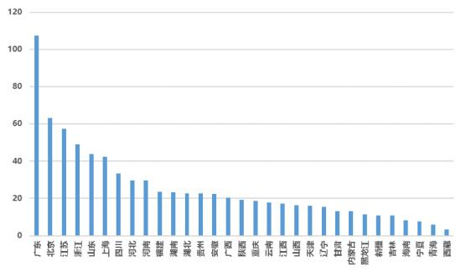

来源：中国信息通信研究院

图 14 2022 年中国部分省份算力发展指数

2.算力规模分指数

北上广及周边省份地区算力规模分指数较高，部分西部枢纽节点 大幅提升。与 2021 年相比，北上广等热点地区算力规模指数仍然遥 遥领先，其中北京、广东、上海位列前三，江苏、浙江、河北、山东、 贵州跻身第一梯队，算力规模指数达到 20 以上。北上广通过集约化 发展和新建大型/超大型算力中心，尤其是智能算力基础设施的建设， 使得算力规模平均增速达到 44%，超过全国平均水平（36%），与第 一梯队差距拉大。北京市积极开展智算中心建设，2023 年 2 月北京 昇腾人工智能计算中心正式上线，首批签约的企业和科研单位已达 47 家，预计算力使用规模超过 248P。内蒙古、山西、湖北、河南、四川、 福建、重庆、甘肃、江西、湖南、广西、宁夏位于第二梯队，算力规 模指数位于前二十。山西、湖北、重庆、广西、新疆、安徽等地区排 名上升，算力规模指数快速提升。山西积极布局算力基础设施，2022 年山西阳泉智算中心上线，全部建成后算力将达到 4E，平均 PUE 为 1.08，在数据存储规模、计算能力和环保节能三方面均处于业界领先 水平。

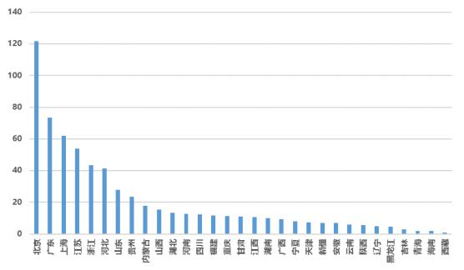

来源：中国信息通信研究院

图 15 2022 年中国部分省份算力规模分指数

各地算力规模发展稳步提升。从计算设备算力分布来看，北京、 广东、浙江、上海、江苏在服务器市场和 AI 服务器市场中保持前五 排名，市场份额总计分别达到 79%和90%。超算算力方面，天津、山 东、江苏、北京、浙江、陕西、四川、河南等省份位居前列。东部地 区依然是算力需求最旺盛的区域，贡献了全国近 90%的计算设备算力。 据统计14，目前中国在 14 个省市/地区均有团队在开展大模型研发，

北京、广东两地最多，上海、浙江紧随其后，与算力基础设施发展水 平成正相关，地域集中度相对较高。从基础设施算力分布来看，2022 年我国基础设施算力规模排名前 10 的省份为上海、江苏、广东、河 北、北京、山东、贵州、浙江、内蒙古和山西，基础设施算力算力规

14《中国人工智能大模型地图研究报告》

模均超过了 5 EFlops。特别是上海、江苏、广东、河北等省份，基础 设施算力规模超过 16 EFlops。北上广及周边省份地区基础设施算力 规模具有前期积累的明显优势，随着智算中心的快速部署，其基础设 施算力进一步提升，进一步拉大和中西部地区的差距。

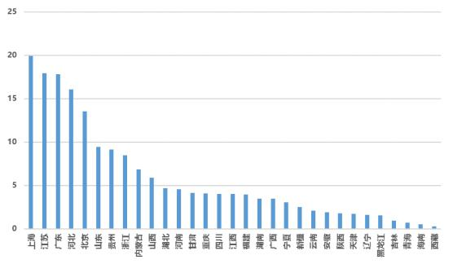

来源：中国信息通信研究院

图 16 2022 年中国部分省份基础设施算力规模

3.算力产业分指数

我国算力产业形成一核双中心多点的发展格局，产业牵引带动作 用较为明显。整体来看，以广东为代表的粤港澳大湾区算力产业发展 水平一骑绝尘，算力产业分指数首次突破 100 大关；以江苏、北京为 代表的长三角、京津冀区域算力产业发展水平全国领先，算力产业分 指数均超过 40，成为区域增长中心；山东、浙江、福建、上海、四川 位居四到八名，算力产业分指数均超过 10，形成多点支撑的算力产业

发展格局。计算设备方面，广东、福建、江苏、山东、天津等省份在 服务器等计算设备产量（不考虑微型计算机设备）方面处于领先，排 名前五名，其中广东处于绝对领先优势，2022 年计算设备产量超过 1100 万台，占全国总产量的 60%，比 2021 年增长 10 个百分点，以 深圳、东莞、惠州为中心的珠江东岸电子信息产业带引领区域计算产 业强劲发展。湖北省设备产量位居全国第 9，在《湖北省加快发展算 力与大数据产业三年行动方案（2023-2025 年）》中提出大力发展高可 靠、高性能、高扩展、高效节能的数据中心服务器及智能计算产品。 在计算芯片方面，江苏、甘肃、广东、上海、北京、浙江等省份在计 算芯片产量方面位于前列，其中江苏集成电路芯片产量连续两年突破 1000 亿块，占全国总量 30%，与上海、浙江、安徽等周边省份形成协 同发展机制。上海市高度重视计算芯片产业发展，尤其在人工智能芯 片产业领域聚集程度高，GPU、FPGA、ASIC 等计算芯片新成果不断 涌现。计算软件方面，北京、广东、江苏、山东、浙江在软件业务收 入方面位于前列，其中北京在 2022 年软件业务收入达到 23912 亿元，

首次突破两万亿元大关，位居榜首，带动全国计算产业发展。北京市出 台《北京市推动软件和信息服务业高质量发展的若干政策措施》，提出 制定基础软件应用指导目录，支持软件产品首试首用，推进国产软件产 业发展。深圳市出台《深圳市推动开源鸿蒙欧拉产业创新发展行动计划》， 举全市之力推动开源鸿蒙欧拉产业创新发展。

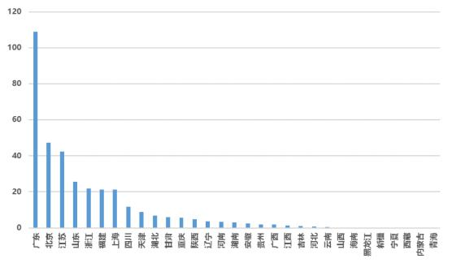

来源：中国信息通信研究院

图 17 2022 年中国部分省份算力产业分指数

4.算力技术分指数

东部省份算力技术分指数较高，算力创新水平和研发投入处于领 先。整体来看，广东在算力技术分指数处于领先地位，算力创新水平 和研发投入均处于全国第一，北京、江苏、浙江、上海、山东、福建 等东部省份以及湖北、四川、安徽位列前十，东部省份算力技术水平 处于领先地位。算力创新水平方面，广东、北京、上海位居前三，在 计算发明专利申请数和发明授权数方面处于领先，全国占比累计近 70%，其中广东省近五年计算发明专利申请数和发明授权数分别达到 6 万和 1.7 万个，占比超过 43%。浙江、江苏、山东、湖南、湖北、 安徽、河南跻身前十。算力研发投入方面，广东、江苏、浙江、上海、 四川、湖北、福建、安徽、山东、湖南位居前十，在计算机制造业 R&D

经费方面处于领先，其中广东在计算机、通信和其他电子设备制造业 R&D 经费方面接近 1400 亿元，遥遥领先于其他省份。

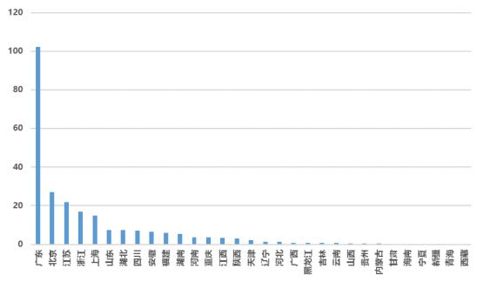

来源：中国信息通信研究院

图 18 2022 年中国部分省份算力技术分指数

5.算力环境分指数

京津冀、长三角、粤港澳大湾区、成渝双城经济圈四大城市群算 力环境指数较高。整体来看，各省份算力发展环境持续优化，算力网 络环境不断完善，算力投入力度持续加大，数据开放程度不断提升， 其中广东、北京、上海、浙江、江苏、山东排名前六，算力环境指数 达到 70 以上，四川、河南、天津、河北跻身前十。算力网络环境方 面，广东、上海、江苏、浙江、北京、山东排名前六名，相关指数达 到 90 以上，其中广东、江苏和浙江在互联网省际出口带宽国内领先， 上海、北京、天津、山东和广东在 5G 覆盖率方面居全国前列，达到

45%以上。算力投入力度方面，北京、广东、上海、江苏、浙江排名 前五，相关指数达到 60 以上，其中北京和广东 IT 硬件、软件和服务 支出规模均超过 2700 亿元，算力投入力度领先于其他省份。数据开 放程度方面，结合中国开放数林指数数据，数据开放指数分值较高的 地方主要集中在东南部沿海地区，山东、浙江、上海、贵州、四川、 北京排名前六名，相关指数达到 45 以上，其中浙江在准备度、数据 层排名第一，贵州在平台层排名第一，山东在利用层排名第一。位于 西部的贵州省、四川省在数据开放方面持续给出优秀表现

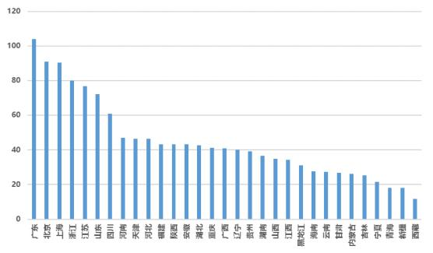

来源：中国信息通信研究院

图 19 2022 年中国部分省份算力环境分指数

6.算力应用分指数

我国东部沿海省份算力应用指数普遍较高，算力对产业数字化的 带动作用进一步凸显。整体来看，广东、江苏、山东、浙江连续两年

排名前四。四川、河南、湖北、福建、湖南、河北位列五到十名，算

力应用指数均接近或超过 50。消费应用水平方面，广东、江苏、山东、 浙江、河南排名前五，在移动数据流量消费规模方面国内领先，移动 互联网月均流量超过 1.5 EB，消费应用水平指数超过 80。广东联通 已正式启用智算中心并宣布算卡用户突破 5000 户。行业应用水平方 面，算力为各省份产业数字化持续健康发展输出强劲动力，对行业数 字化转型的拉动作用较为明显，广东、江苏、山东、浙江、福建、上 海排名前六，行业应用水平指数超过 60，其中广东省产业数字化发展 处于领先，产业数字化规模达到 4.4 万亿元，江苏、山东、浙江、福 建、上海、湖北等地区产业数字化规模超过 2 万亿元。浙江省加快推 进算力在智能制造领域的赋能作用，位于湖州的吉利星睿智算中 心 ·智能仿真平台，可实现 12000+次/辆的虚拟安全碰撞试验，使得 更快速地获取仿真数据，加速新车研发。

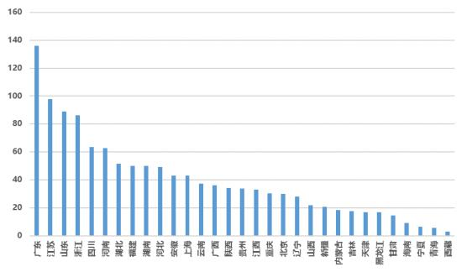

来源：中国信息通信研究院 图 20 2022 年中国部分省份算力应用分指数

**（四）算力发展指数与经济的关系**

各省份算力发展指数与其经济规模呈现出显著的正相关。算力对 各省份经济发展具有强力推动作用，2022 年数字经济规模和地区生 产总值较高的省份，算力发展水平也较高。算力发展指数每提高 1 点， 数字经济增长约 570 亿元（约占全国数字经济规模的 1.14‰），地区 生产总值增长约 1285 亿元（约占全国 GDP 的 1.06‰）。整体来看， 2022 年算力对数字经济和地区生产总值增长的带动作用相较 2021 年 出现下滑，主要有四大因素，一是本身随着算力的增长，边际效用会 凸显，本身带动作用就会下降；二是算力增长对经济的带动作用有滞 后性，从算力建成到发挥最大作用有 1-3 年的缓冲期；三是算力对经 济的增长需要新需求新应用来拉动，细分领域应用升级的拉动作用不

如大类领域全面升级的作用显著，例如自动驾驶的下沉带来的经济提 升不如人工智能自身的带动作用大；四是 2022 年我国面临的疫情多 地高发和封控的严峻形势，严重阻碍了国民经济的增长。

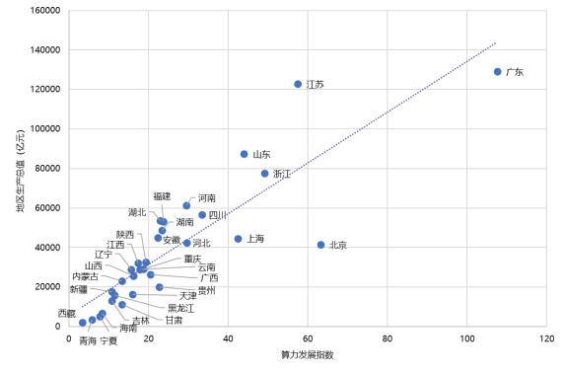

来源：中国信息通信研究院

图 21 算力发展指数与 GDP 关系

各省份按照算力发展主要分为供给驱动型、需求拉动型、协同发 展型三类。一是以北京、上海、广东等省份为代表的供给驱动型，本 地算力规模和算力产业规模较大，且算力环境较好，并为其他省份消 费及行业应用提供算力支撑。这些地区正在进一步绿色集约化发展先 进算力，并加快核心骨干网络建设，充分发挥算力枢纽作用，为周边 地区乃至全国提供更加快速便捷的算力资源。二是以江苏、山东、河

南、四川、湖北、福建、湖南等省份为代表的需求拉动型，本地算力 需求旺盛，算力消费应用水平和行业应用水平较高。这些地区因地制 宜，根据地方实际算力需求，做好科学规划，以更具前瞻性的方式进 一步推进智算中心、超算等算力基础设施的建设。三是以河北、浙江、 重庆等为代表的协同发展型，数字经济与算力协同发展，并逐渐形成 了京津冀、长三角、粤港澳大湾区、成渝双城经济圈等区域协同发展 的布局。这些地区一方面继续吸纳算力中心城市的算力溢出，壮大自 身算力规模；另一方面持续挖掘区域内算力应用需求，充分发挥算力 对社会经济发展的赋能作用。

**（五）我国算力二十强市**

依据中国算力发展指数 2.0 的评估方法，结合我国各城市的算力 基础设施规模、技术发展水平、产业应用发展水平等指标计算各城市 算力发展指数，以此来衡量各地算力发展水平，并以此给出我国算力 二十强市榜单。

北京、上海算力发展水平领先优势明显。北京、上海本身作为直 辖市以及自身算力发展领先优势，位列榜单前两名，算力发展优势遥 遥领先。广州、深圳、廊坊、苏州、重庆、杭州、天津、南京位列三 至十名，其中既有东部地区核心城市，也有京津冀地区承接北京算力 外溢的后发城市，也有中西部地区算力集聚城市。算力规模方面，算 力 Top20 总算力占全国的 74%，头部城市集聚优势凸显。

广东、江苏入围城市数量最多。在算力二十强市榜单，广东、江

苏入围城市数量最多，分别有 3 个，河北、山东各有 2 个城市入围。 在算力前五十强城市中，江苏、广东、河北入围城市数量最多，分别 为 7 个、5 个和5 个。江苏、广东、河北分别代表长三角、粤港澳大 湾区和京津冀三大区域的算力发展水平，其算力基础设施水平、技术 产业实力和算力应用规模具有明显优势。中西部地区的重庆、成都、 武汉、郑州、呼和浩特进入前二十，随着中西部地区算力基础设施的 快速部署和北京、上海等中心城市算力外溢，中西部地区城市算力发 展水平还将进一步提升。

表 2 中国算力二十强市

|  |  |  |  |  |  |
| --- | --- | --- | --- | --- | --- |
| **排名** | **城市** | **所在省份** | **排名** | **城市** | **所在省份** |
| 1 | 北京 | 北京市 | 11 | 成都 | 四川省 |
| 2 | 上海 | 上海市 | 12 | 武汉 | 湖北省 |
| 3 | 广州 | 广东省 | 13 | 张家口 | 河北省 |
| 4 | 深圳 | 广东省 | 14 | 郑州 | 河南省 |
| 5 | 廊坊 | 河北省 | 15 | 呼和浩特 | 内蒙古自治区 |
| 6 | 苏州 | 江苏省 | 16 | 济南 | 山东省 |
| 7 | 重庆 | 重庆市 | 17 | 福州 | 福建省 |
| 8 | 杭州 | 浙江省 | 18 | 无锡 | 江苏省 |
| 9 | 天津 | 天津市 | 19 | 东莞 | 广东省 |
| 10 | 南京 | 江苏省 | 20 | 青岛 | 山东省 |

来源：中国信息通信研究院

四、基建创新双线并举，全面赋能数字经济高质量发展

当前，国家及各地“十四五”算力发展规划已完成系统部署，纵 横联动持续推进以算力为生产力的数字经济高质量发展。下一步，要 全面贯彻落实党中央、国务院决策部署，立足制造强国、网络强国和 数字中国建设，牢牢把握经济社会数字化、智能化发展浪潮，不断壮 大算力规模，提升产业供给能力，激发创新活力和应用潜力，完善产 业生态，持续优化发展环境，坚持对外开放合作，着力构建我国算力 发展新格局，为数字经济蓬勃发展提供有力支撑。

**（** **一）赋能区域发展，科学布局基础设施**

以带动区域数字化转型、促进产业智能升级、赋能区域社会经济 发展为出发点，适当超前布局，科学有序、绿色集约地推进数据中心、 智能计算中心、超级计算中心等算力设施建设，加强评估评测提升算 力设施选型的先进性、科学性、精准性，打造一批示范性、引领性强 的新型算力设施。统筹布局绿色算力基础设施建设，有序推动传统算 力基础设施绿色化升级。提升新型算力网络支撑能力，优化区域算力 互联能力，促进跨网、跨地区、跨企业数据交互。

**（二）突破核心技术，强化算力保障能力**

持续发挥我国大市场深度广度和新型举国体制优势，打造以算力 为核心的软硬件协同创新生态体系，加快推进科技自立自强，以系统 化创新思维提升计算产品先进性。积极把握创新引领趋势，推动人工

智能计算、高性能计算等技术突破，加快算法模型、高端芯片、计算 系统、软件工具等领域关键技术攻关和重要产品研发，夯实产业发展 基础。持续推进基础研究和多路径探索，深入开展计算理论、计算架 构、计算方式等创新，推进存算一体、量子计算、类脑计算、光计算 等前沿颠覆式计算体系化布局，推动非经典计算从理论走向实践，构 建后摩尔时代算力新优势。

**（三）加快企业培育，持续完善产业生态**

面向多元化应用场景的技术融合和产品创新，提升产业链关键环 节竞争力，推动算力产业发展迈向全球价值链中高端。培育一批计算 产业链优质企业，构建 “创新型中小企业-省专精特新企业-省专精特 新冠军企业-国家级小巨人企业-国家级单项冠军”梯度培育体系。促 进各地区计算产业集聚化发展，以先进计算为主线提升园区质量和水 平，形成区域布局合理、辐射带动效能大的算力产业体系。

**（四）加强政策保障，优化算力发展环境**

深化各类算力产业政策贯彻实施，加强产、学、研、用、政、金 多维度协同机制，优化算力创新资源配置，鼓励计算企业持续提升自 主创新力。引导社会资本、金融机构参与算力基础设施建设和算力技 术产业发展，支持符合条件的企业上市融资。发挥数据关键生产要素 作用，建立健全数据资源管理应用体系，深化公共数据资源开发利用， 推进数据资源市场化，促进数据要素高效流通，培育壮大数据要素市

场。强化计算领域高端人才的培养，坚持“高精尖缺”导向，以优质 企业、高水平产业集聚区和产业创新平台为载体，全方位培养引进创 新型人才和复合型人才。建设并完善算力标准和测评体系，加强知识 产权布局，增强核心竞争力。

**（五）激活应用潜力，赋能行业转型升级**

积极把握通用大模型、垂直行业大模型等新型算力应用场景发展 契机，依托国内大市场环境加快行业需求释放，不断开拓算力在城市 大脑、工业大脑、信息消费、自动驾驶、自动化办公等场景的应用边 界。充分发挥算力对科学研究、金融、教育、医疗等领域的赋能作用， 强化龙头带动和产用协同，鼓励加强先进计算系统解决方案和行业应 用创新，推动异构计算、智能计算、边缘计算等技术在垂直领域的拓 展应用，打造一批先进计算产品及行业应用优秀案例，推进面向重点 领域的试点示范和规模落地，促进实体经济高质量发展。

**（六）坚持国际合作，维护产业安全稳定**

深刻把握构建人类命运共同体理念，坚定不移推进高水平对外开 放，与世界各国实现互利共赢，共同维护全球产业链供应链稳定畅通。 进一步优化营商环境，促进公平竞争，落实外资企业国民待遇，鼓励 和引导外商加大在算力产业链各环节的投资。坚持共商共建共享原则， 通过相关国际组织和多边平台分享算力设施建设和应用成果，推进算 力成果惠及更多国家和人民。持续深化拓展国际的交流与合作，以高

校、科研院所、科技领军企业为主体，通过学术会议、国际论坛、学 术社区、项目合作等多种方式，积极推进算力领域的国际交流合作， 为算力领域新发展营造良好的国际环境。

附件一：算力指数测算框架

基于中国算力发展指数 2.0，算力指数包括算力规模、算力产业、 算力技术、算力环境和算力应用五个维度。

维度一：算力规模。主要基于计算设备算力和基础设施算力两个 方面来衡量。计算设备算力主要是根据各地区近六年的算力设备市场 分布，分别从通用服务器、AI 服务器、超级计算机三大类产品来衡量 基础算力、智能算力、超算算力规模，其中基础算力主要聚焦各地区 服务器算力规模，采用单精度浮点数（FP32）计算能力来衡量算力性 能15；智能算力主要聚焦各地区 AI 服务器算力规模，采用主流的半精 度浮点算力数（FP16）计算能力来衡量算力性能；超算算力主要是基 于国际知名排行榜 TOP500、中国高性能计算机性能 TOP100，并参考 超算生产商的相关数据，采用双精度浮点数（FP64）计算能力来衡量 超算的算力性能。基础设施算力主要是基于中国信息通信研究院关于 数据中心、智能计算中心算力统计数据。算力规模测算时统一折算为 单精度浮点数（FP32）算力进行统计。

维度二：算力产业。主要基于计算设备、计算芯片、计算软件三 个方面来衡量算力产业。算力产业涵盖设备、芯片、软件等产业链关 键环节，算力产业是算力发展的基础底座。计算设备主要聚焦服务器 等计算机整机产量，以此反映各地区计算机制造能力，是承载算力的

15用单精度浮点数（FP32）计算能力评估服务器的通用计算能力，服务器算力=处理器芯片数*每时钟周期 执行单精度浮点运算次数*处理器主频*处理器核数。

实际主体。计算芯片主要聚焦微处理器、存储器等集成电路产量，以 此反映各地区芯片生产供给能力，是产生算力的基础与核心。计算软 件主要聚焦软件业务收入，主要反映各地区软件和信息技术服务业发 展水平，是算力赋能千行百业的纽带。

维度三：算力技术。主要基于算力创新水平和研发投入来衡量算 力技术水平。算力技术创新是算力发展的动力源泉，企业持续加快研 发投入和专利布局。各地区计算发明专利申请数和计算发明专利授权 数能够体现各地区计算研发成果的市场价值和竞争力，作为衡量算力 创新水平的主要指标。各地区计算机制造业 R&D 经费集中反映了各 地区算力领域科技投入的规模和水平，作为衡量算力研发投入的主要 指标。

维度四：算力环境。主要基于网络环境、算力投入、数据开放三 大指标来衡量算力环境。稳步发展的网络环境为算力发展提供坚实支 撑，IT 大规模投资和数据开放流通将对算力增长产生直接和间接的 推动作用。网络环境重点聚焦互联网省际出口带宽和 5G 移动基站覆 盖情况，主要反映各地区之间（省际）在数据和互联网等业务上的数 据传输服务能力，以及地区内的边缘计算支撑能力。算力投入力度重 点聚焦计算硬件、软件、服务等投入情况，大模型训练、自动驾驶、 城市大脑等新兴应用驱动算力的发展，带动计算硬件、软件、服务支 出的增长。数据开放采用数据开放数林指数16，从准备度、平台层、

16参考复旦大学数字与移动治理实验室“2022 年度中国开放数林指数”和《中国地方政府数据开放报

数据层、利用层等维度对各地区的数据开放水平进行综合评价，主要 反映各地“开放数木”的繁茂程度和果实价值，助推我国政府数据开 放生态体系的建设与发展。

维度五：算力应用。主要基于居民消费应用水平和行业应用水平 来衡量算力应用整体水平。算力推动消费和行业应用的发展，而消费 和行业应用则拉动算力的增长。消费应用水平主要聚焦移动互联网月 均流量，移动互联网接入流量与算力规模具有显著相关性，算力是海 量移动互联网数据的承载实体，数据流量增长是算力规模快速增长的 核心驱动因素，智能手机、远程办公、在线会议、移动支付、移动游 戏等移动互联网应用拉动了后端算力基础设施的建设，极大促进了算 力的快速增长。行业应用水平主要聚焦产业数字化，反映了算力在互 联网、制造、金融等领域的应用情况，工业互联网、智能制造、智慧 金融等与信息技术深度融合的新模式新业态为算力发挥推进作用提 供广阔空间。

**（** **一）算力规模分指数测算方法**

算力规模分指数由计算设备算力和基础设施算力的二级指标数 值加权计算得出。计算设备算力和基础设施算力分别进行标准化处理， 得到每个指标的赋值情况。

1. 计算设备算力。反映各地区基于通用服务器所提供的基础算 力、基于 AI 服务器提供智能算力、基于超级计算机所提供的超算算

告》。

力。主要采用基础算力规模、智能算力规模、超算算力规模等三级指 标来衡量，通过标准化处理和数值加权计算得出。

（ 1 ）基础算力。反映各地区基于 CPU 芯片的服务器所提供的计 算能力，主要采用服务器算力规模指标来衡量。

服务器算力规模=∑近六年（年服务器出货规模*当年服务器平均算力）

（2）智能算力。反映各地区基于 GPU 、FPGA 、ASIC 等加速芯 片的 AI 服务器提供人工智能训练和推理的计算能力，主要采用AI 服 务器算力规模指标来衡量。

AI 服务器算力规模=∑近六年（年 AI 服务器出货规模*当年 AI 服务 器平均算力）

（3）超算算力。反映各地区基于超级计算机等高性能计算集群 所提供的计算能力，主要采用超算算力规模指标来衡量。

超算算力规模=∑超级计算机算力

2. 基础设施算力。反映各地区数据中心、智能计算中心算力规模。 基础设施算力规模=∑数据中心算力+∑智能计算中心算力

**（二）算力产业分指数测算方法**

算力产业分指数由计算设备、计算芯片、计算软件等二级指标数 值加权计算得出。计算设备、计算芯片、计算软件分别进行标准化处 理，得到每个指标的赋值情况。

1. 计算设备。反映各地区在服务器、AI 服务器、超级计算机等 计算设备的生产制造能力，主要采用计算设备产量指标来衡量。

计算设备产量=服务器、AI 服务器、超级计算机等计算设备产量之和

2. 计算芯片。反映各地区在微处理器、存储器等集成电路的生产 制造能力，主要采用集成电路产量指标来衡量。

集成电路产量=微处理器、存储器等集成电路产量之和

3. 计算软件。反映各地区在软件和信息技术服务业的发展水平， 主要采用软件业务收入指标来衡量。

软件业务收入=软件产品、信息系统集成服务、信息技术咨询服 务、数据处理和运营服务、嵌入式系统软件、IC 设计业务收入之和

**（三）算力技术分指数测算方法**

算力技术分指数由创新水平、研发投入等二级指标数值加权计算 得出。创新水平、研发投入分别进行标准化处理，得到每个指标的赋 值情况。

1. 创新水平。算力创新水平反映各地区在计算研发成果方面的 市场价值和竞争力，主要采用各地区计算发明专利申请数和计算发明 专利授权数来衡量，通过标准化处理和数值加权计算得出。

2. 研发投入。反映了各地区算力领域科技投入的规模和水平，主 要采用各地区计算机制造业 R&D 经费来衡量。

研发投入=各地区计算机制造业规模以上工业企业 R&D 经费之和

**（四）算力环境分指数测算方法**

算力环境分指数由网络环境、算力投入、数据开放等二级指标数

值加权计算得出。其中，网络环境、算力投入分别进行标准化处理， 得到每个指标的赋值情况。

1. 网络环境。反映各地区在数据和互联网等业务上与国内其他 地区数据传输服务能力以及本地区的边缘计算支撑能力，主要采用互 联网省际出口带宽、5G 覆盖率等三级指标来衡量，通过标准化处理 和数值加权计算得出。

互联网省际出口带宽=各运营商城域网出口带宽之和 5G 覆盖率=5G 基站数量/4G 基站数量

2. 算力投入。反映各地区在算力领域投入情况，主要采用IT 支 出规模指标来衡量。

IT 支出规模=各地区IT 硬件、软件、服务投入之和

3. 数据开放。反映各地区政府的数据开放水平，主要采用数据开 放数林指数，从准备度、平台层、数据层、利用层等维度对各地区的 数据开放水平进行综合评价。

**（五）算力应用分指数测算方法**

算力应用分指数由消费应用水平、行业应用水平等二级指标数值 加权计算得出。消费应用水平、行业应用水平分别进行标准化处理， 得到每个指标的赋值情况。

1. 消费应用水平。反映各地区算力在移动互联网等消费领域的 应用水平，主要采用移动互联网月均流量指标来衡量。

移动互联网月均流量=各地区移动电话用户数*移动互联网月户

均流量

2. 行业应用水平。反映各地区算力在农业、工业、服务业等传统 行业领域的应用水平，主要采用产业数字化规模指标来衡量。

产业数字化规模=各地区ICT 产品和服务在其他领域融合渗透带 来的产出增加和效率提升（增加值）

附件二：数据来源

1. 基础数据，包括人口数据、经济增加值、行业增加值、国家投 入产出表、计算设备产量、集成电路产量、软件业务收入、R&D 研发 等数据来源于国家统计局、各省份统计部门相关数据。

2. 我国及各省份 5G 基站数、移动电话用户数、移动互联网月户 均流量、互联网省际出口带宽来自工信部统计数据。

3. 全球及我国服务器、AI 服务器、芯片出货量来自 IDC、Gartner、 Counterpoint、WSTS 统计数据，用于计算和评估全球及我国基础算力、 智能算力规模。

4. 全球及我国超算算力规模数据来自国际知名排行榜 TOP500、 中国高性能计算机性能 TOP100 以及相关厂商提供的数据。

5. 我国各省份算力硬件、软件和服务支出来自国家统计局、工信 部、IDC 相关统计数据，用于评估我国各省份算力投入。

6. 我国各省份数据开放指数数据来自复旦大学数字与移动治理 实验室“2022 年度中国开放数林指数”和《中国地方政府数据开放报 告》。

7. 我国及各省份计算发明专利申请数和发明授权数数据来自 innojoy 专利数据库。

中国信息通信研究院

地址：北京市海淀区花园北路 52 号 邮编：100191

电话：010-62302739 传真：010-62304980 网址：www.caict.ac.cn